# Lab2:A-Racing-Car

# 1. 需求

* 创建并渲染一个3D汽车模型和跑道，汽车要有车体和轮子。
* 实现利用键盘控制汽车前进、后退、转弯、加速、减速
* 支持两种视图，用”t”键切换
  1. 坐在车内从驾驶座位向前看的视角
  2. 车外一个固定视点

效果图：

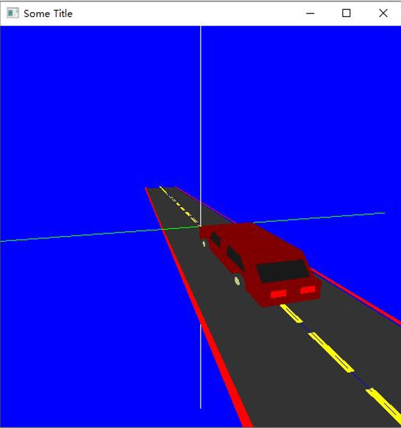

# 2. 实验环境

CPU Intel(R) Core(TM) i5-8250U CPU @1.60GHZ 8核

IDE VS2022

包管理工具 Nuget

依赖库 nupengl.core 0.1.0.1

虽然nupengl已经停止维护了，但是历史版本还是可以用的

# 3. 实验步骤

将分为2个部分：

1. **三维建模**
   1. 绘制小车
   2. 绘制跑道
2. **动画制作**
   1. 实体控制
   2. 视点切换

## 3.1. 三维建模

这个Lab中的实体只涉及到两个，一个是小车，一个是跑道。先来看小车怎么画。

### 3.1.1. 小车建模

我们可以把小车拆解开，对于车表面的不同位置用不同形状的面片绘制，最后拼接在一起，即可得到一辆完整的车。

很自然地，可以分为以下几个部分：

1. 车底
2. 车头
3. 车尾
4. 左侧面（不含车窗）
5. 右侧面（不含车窗）
6. 车顶（含前后车窗）
7. 左车窗
8. 右车窗
9. 轮子

为什么左侧面和右侧面尽可能不要包含车窗呢？主要还是因为车窗的颜色的车体不太一样。

但为什么车顶可以含车窗呢？我们不妨看下效果图，车顶的车窗是可以完全和车体拼接起来的。但车侧面的车窗无法完全和车体拼接起来。简单来说就是这个意思：

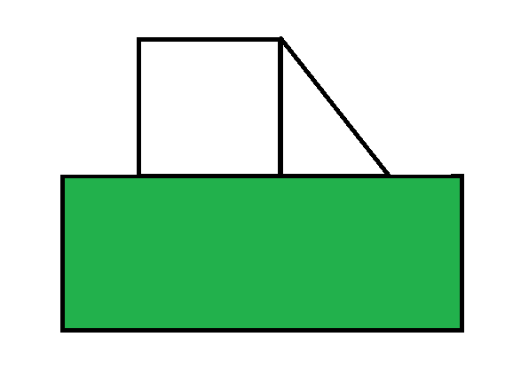

可以看到车体侧面是要长于车侧窗的（侧视图）。因此在绘制时拆开来画比较方便。但是对于车顶以及前后车窗，就是这样的：

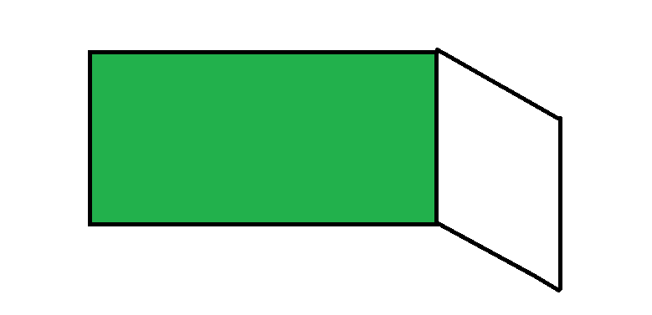

这是一个简易的俯视图，可以看到车前窗和车顶是可以“完全”拼接在一起的。因此绘制的时候一起画比较方便。

ok，那么就按照以上的拆解，把车画出来好了。这里就以车顶为例子（最难画的一部分）：

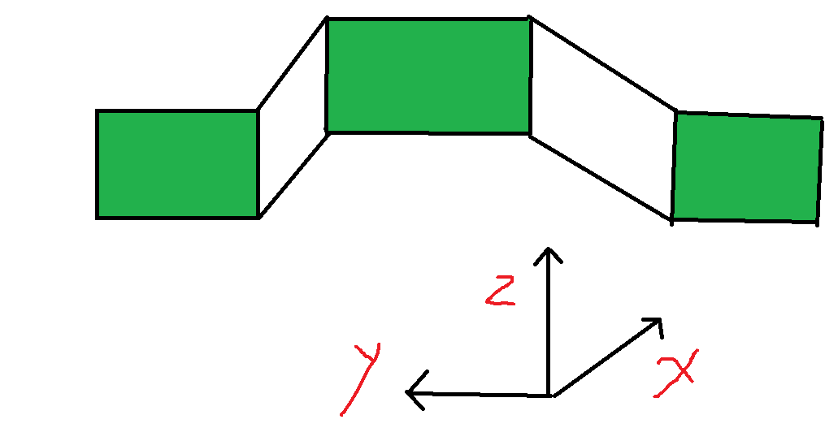

车顶即五个多边形拼起来的，很显然最顶上以及前后车窗形成了一个坡，因此这三个地方的z要高于剩下两个地方的z。

画车顶的代码如下：

glBegin(GL_POLYGON);

glColor3f(R, G, B);

glVertex3f(1.0f, 2.0f, 1.5f);

glVertex3f(-1.0f, 2.0f, 1.5f);

glVertex3f(-1.0f, 1.0f, 1.5f);

glVertex3f(1.0f, 1.0f, 1.5f);

glEnd();

glBegin(GL_POLYGON);

glColor3f(1, 1, 1);

glVertex3f(-1.0f, 1.0f, 1.5f);

glVertex3f(-1.0f, 0.5f, 2.5f);

glVertex3f(1.0f, 0.5f, 2.5f);

glVertex3f(1.0f, 1.0f, 1.5f);

glEnd();

glBegin(GL_POLYGON);

glColor3f(R, G, B);

glVertex3f(1.0f, 0.5f, 2.5f);

glVertex3f(-1.0f, 0.5f, 2.5f);

glVertex3f(-1.0f, -1.0f, 2.5f);

glVertex3f(1.0f, -1.0f, 2.5f);

glEnd();

glBegin(GL_POLYGON);

glColor3f(1, 1, 1);

glVertex3f(1.0f, -1.0f, 2.5f);

glVertex3f(-1.0f, -1.0f, 2.5f);

glVertex3f(-1.0f, -1.2f, 1.5f);

glVertex3f(1.0f, -1.2f, 1.5f);

glEnd();

glBegin(GL_POLYGON);

glColor3f(R, G, B);

glVertex3f(1.0f, -1.2f, 1.5f);

glVertex3f(-1.0f, -1.2f, 1.5f);

glVertex3f(-1.0f, -2.0f, 1.5f);

glVertex3f(1.0f, -2.0f, 1.5f);

glEnd();

可以看到，中间代码段的z值是最大的，然后z值向两侧递减。

这里因为车轮是圆形的，跟其他部位不一样，所以之后单独列出来。先看看把车表面拼起来之后长啥样。

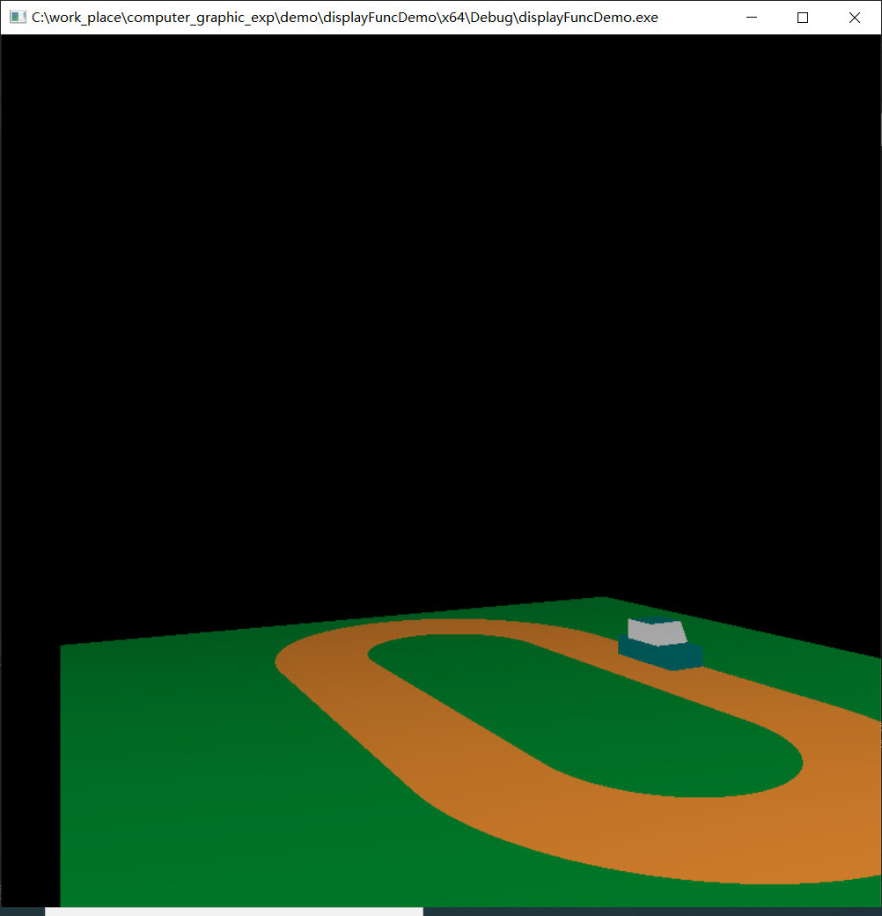

车位于（0，0，0）处，我找了一个看起来清楚点的视点坐标，大概是（20，30，10）。

gluLookAt(20,30,10,lookat[0], lookat[1], lookat[2],

up[0], up[1], up[2]);

最后是车的轮子部分。

OpenGL提供了一个专门用来绘制圆（环）的函数：

glSolidTorus，绘制一个实心圆环。

void glSolidTorus(GLdouble innerRadius, GLdouble outerRadius, GLint sides, GLint rings)

参数：

1. innerR:内半径
2. outerR:外半径
3. sides:环面细分度
4. rings:圆环细分度

后面两个基本不用管，最主要就是前面的内外半径。

所以轮子就用这个画了。先不管位置，看看画出来长啥样。

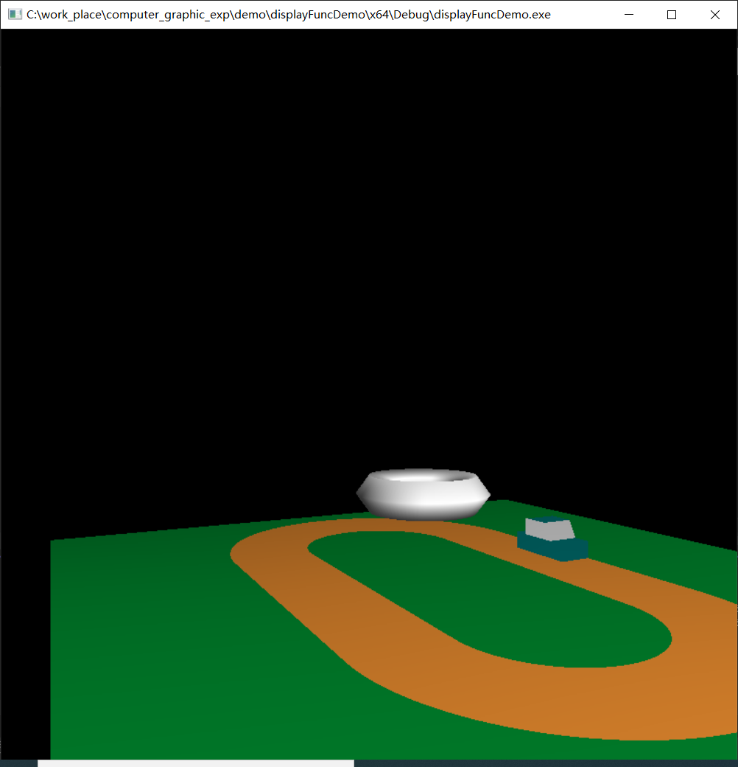

长这样。所以我们要做的就是把他平移到车底下，转到竖着的位置，然后大小改一改，颜色改一改，就可以了。

glColor3f(0, 0, 0);

//为了让报告篇幅不那么长，这里就展示一个轮子，但实际上这段代码重复了四次

glTranslated(0.6f, 1.3f, 0.25);

glRotatef(90, 0, 1, 0);

glutSolidTorus(0.1, 0.25, 5, 100);

效果图：

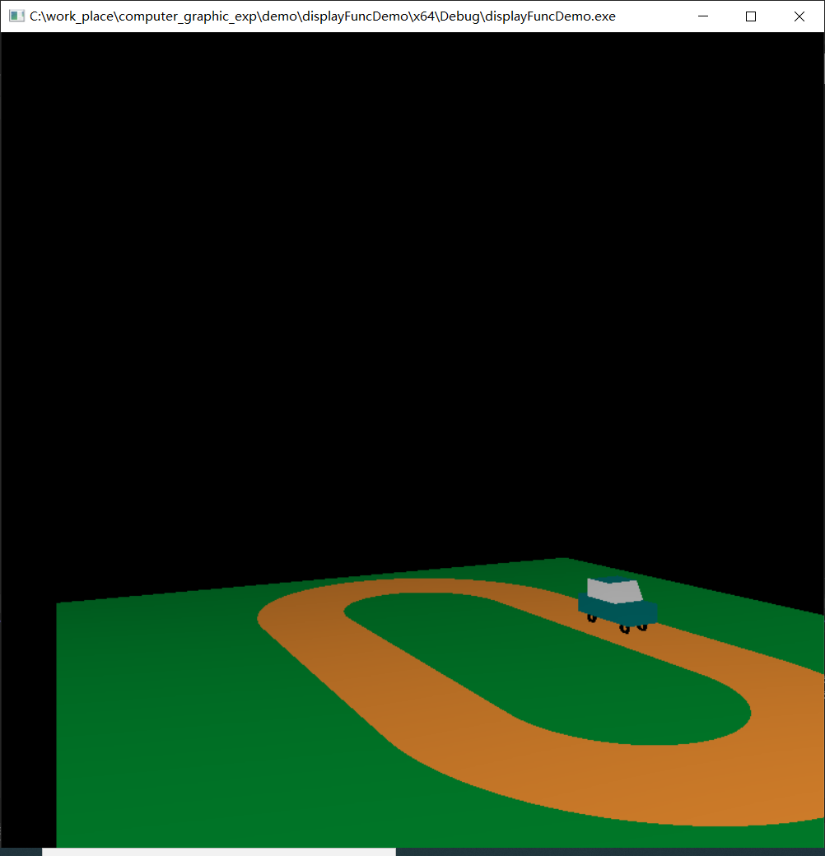

这样小车就画完了。

### 3.1.2. 轨道建模

这个比车好画一点，基本上就是一个平面上再扣一个操场跑道出来。

绘制平面时，指定法向量为(0,0,1)，也就是这个平面是和地面平行的（其实就是想画个地面出来）：

//绘制面片

void draw_Facets(

float RED,float GREEN,float BLUE,

GLenum strategy,

float cors[][3], int length

)

{

glColor3f(RED,GREEN,BLUE);

glBegin(strategy);

for (int i = 0; i < length; i++) {

glVertex3f(cors[i][0], cors[i][1], cors[i][2]);

}

glEnd();

}

void draw_track() {

float height = 0.001f;

//绘制地面

glNormal3f(0, 0, 1);

float corsGround[4][3] = {

{-20.0f, -20.0f, 0},

{20.0f, -20.0f, 0},

{20.0f, 20.0f, 0},

{-20.0f, 20.0f, 0}

};

draw_Facets(0, 0.6, 0.2, GL_QUADS,

corsGround , 4);

对于跑道，其实也可以拆解以下，很明显它有两个直道和两个弯道。先来看直道。

这个也很好画，指定一个矩形区域就行。

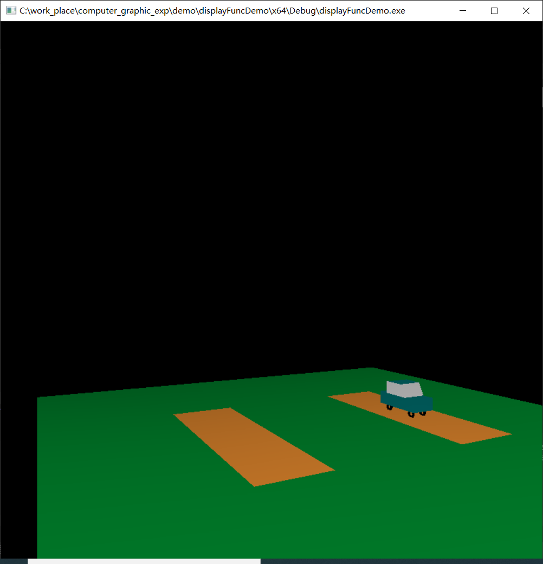

//跑道的直线部分

//float height = 0.001f;

float corsLeftRide[4][3] = {

{-10.0f, -8.0f, height},

{-5.0f, -8.0f, height},

{-5.0f, 8.0f, height},

{-10.0f, 8.0f, height}

};

draw_Facets(1, 0.6, 0.2, GL_QUADS,

corsLeftRide, 4);

注意这里跑道要覆盖地面，也就是给跑道加上一个一点点的高度height，我设置的是0.001f。如果不加这个高度，就成这样了：

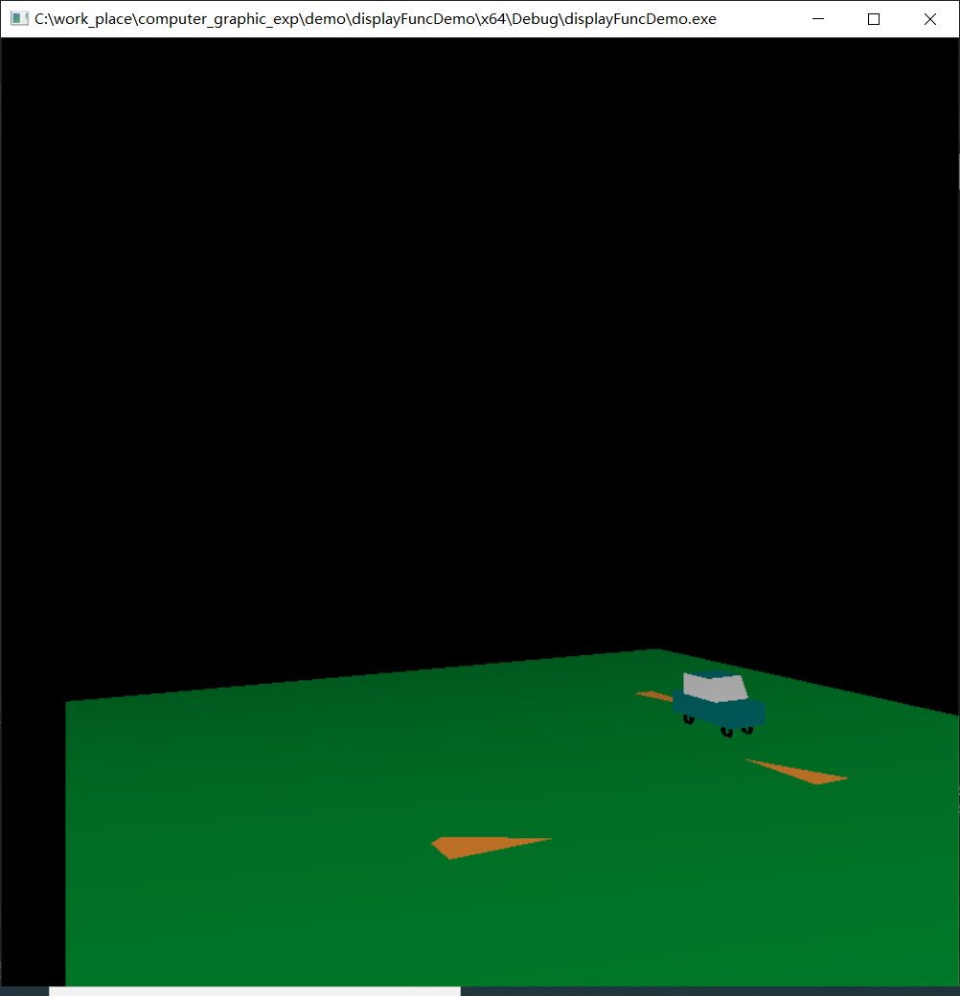

这个“一点点的高度”就是为了让跑道“盖住”地面的。

随后是圆环部分。不妨以上面那个圆环为例（由于遵循右手坐标系，y轴正方向是下面，所以上面的圆环y值是负的）。里面的小半园和外面的大半圆之间的部分是我们要上色的。

我们不妨把半圆划分成一个个扇形区域（微分思想），然后去渲染这一个个的扇形区域，最终就形成了一个（半）圆。如果我们想渲染半圆环，那就要去掉里面的小曲边三角形BCc（c为圆心）。

对于其中的面片四(曲)边形ABCD（要渲染的部分）来说，我们只需要考虑x,y坐标即可，因为z坐标是固定的（跑道与地面平行）。设当前CD与x轴夹角为i，角AcD=δ，那么ABCD四个点坐标为：

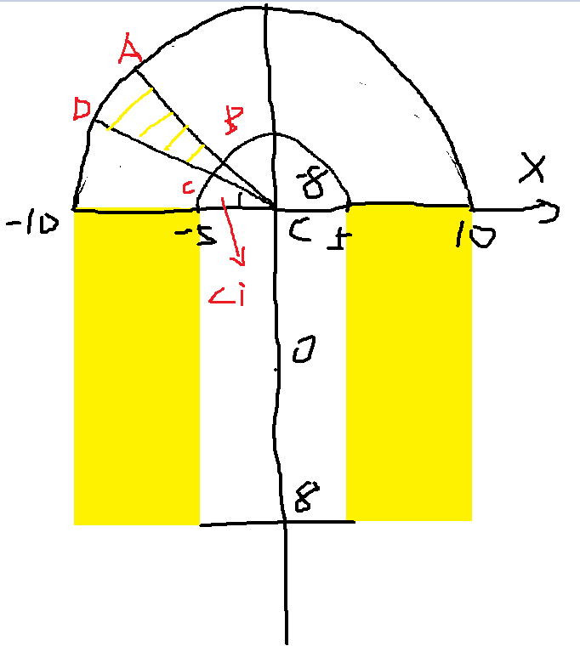

|  |  |  |
| --- | --- | --- |
| 点 | x坐标 | y坐标 |
| A | -10*cos(i+δ) | -8-10*sin(i+δ) |
| B | -5*cos(i+δ) | -8-5*sin(i+δ) |
| C | -5*cos(i) | -8-5*sin(i) |
| D | -10*cos(i) | -8-10*sin(i) |

对于另一半圆环，推导过程相似，这里就不赘述了。

既然有了公式，直接把公式套进去就ok了。这里我δ取得0.01（弧度）

//圆环部分

//微分圆心角

for (i = 0; i <= PI - 0.01; i += 0.01) {

float corsLowerRing[4][3] = {

{-5.0 * cos(i), -8 - 5.0 * sin(i), height},

{-10.0 * cos(i), -8 - 10.0 * sin(i), height},

{-10.0 * cos(i + 0.01), -8 - 10.0 * sin(i + 0.01), height},

{-5.0 * cos(i + 0.01), -8 - 5.0 * sin(i + 0.01), height}

};

draw_Facets(1, 0.6, 0.2, GL_QUADS,

corsLowerRing, 4);

}

这样就能渲染出完整的跑到了，效果图如下：

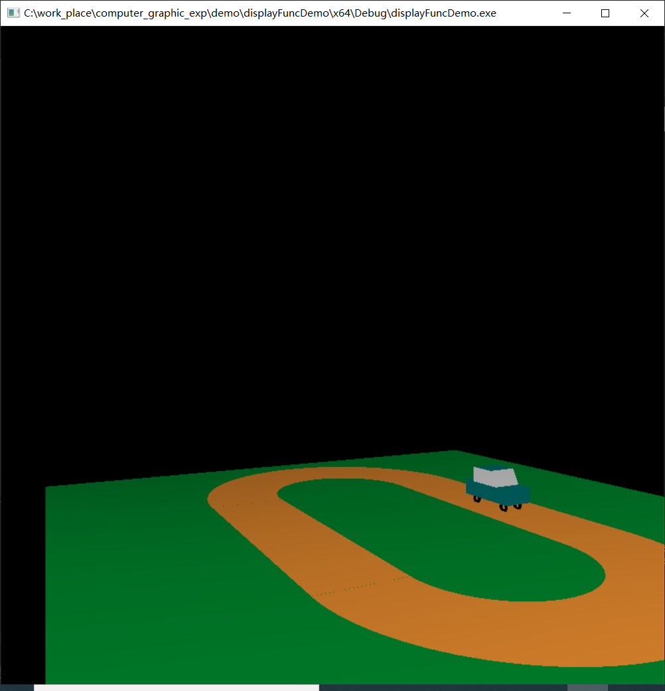

## 3.2. 动画制作

### 3.2.1 实体控制

如果每一帧都画出车（因为跑道是不动的，所以不用管它）的相对位置。那么在短时间内渲染多帧就可以实现“动画”的效果。

而这个相对位置是指当前车的位置相对于坐标原点的位置。所以我们需要维护一个前缀和，在每一帧都根据速度与方向角更新这个值。这个值包含两个量，一个x分量，一个y分量（幸好这次实验没有要求上坡，不然还得计算z分量的值）。随后每一帧尝试访问这个前缀和，就能知道车的坐标在哪了。

但一涉及到方向角，就涉及到OpenGL的坐标系了。经过实验，得知OpenGL中的坐标系是右手坐标系，把右手大拇指、食指、中指伸出来，中指面对自己，就是z轴方向，食指指向y轴方向，大拇指指向x轴方向。如下图。

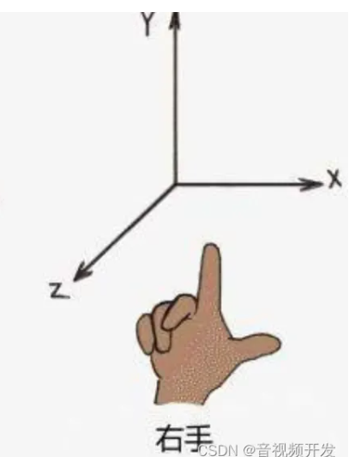

由于之前画车的时候车头是朝向y轴方向，因此在我们的视角下坐标系为：

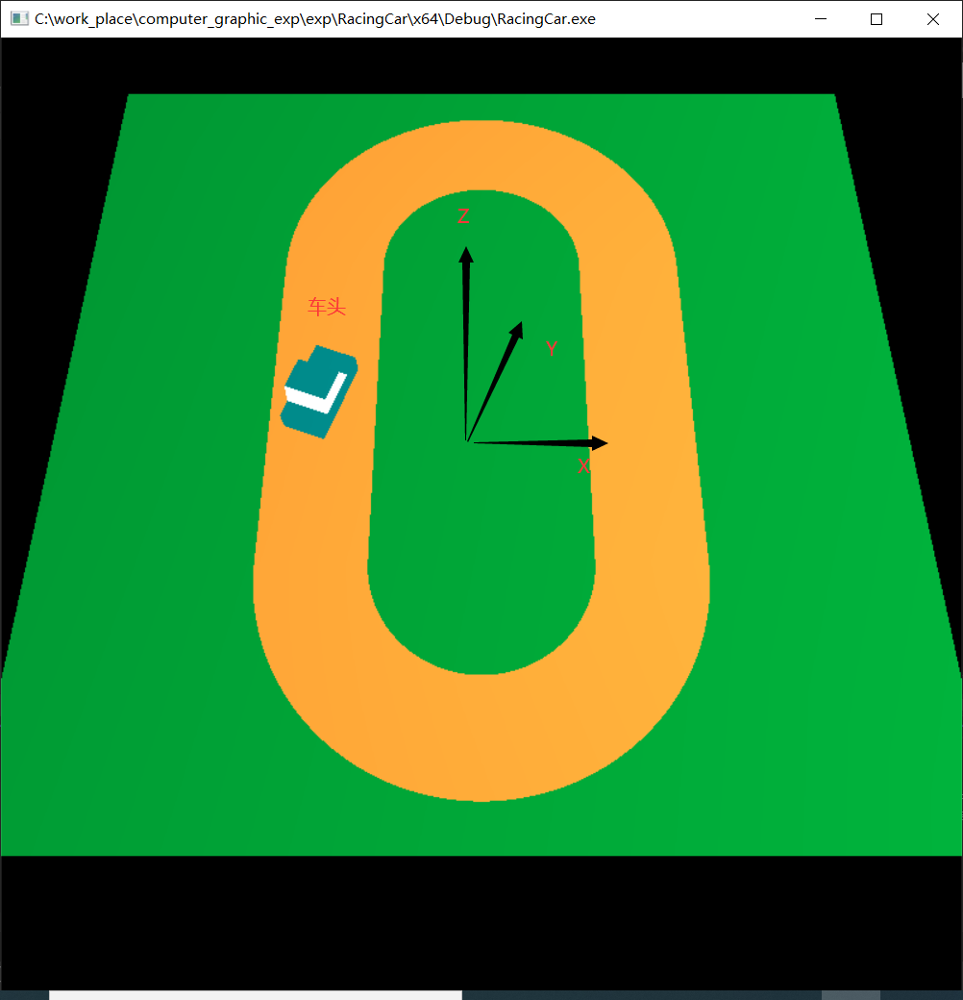

随后我们规定：

1. 方向角小于0，顺时针转
2. 方向角大于0，逆时针转

而OpenGL中提供的旋转矩阵glRotate3f是轴分量为1逆时针，-1顺时针。因此逆时针下一个负的角度其实就是顺时针转一个正的角度，正好符合我们的方向角小于0顺时针转。

现在我们来考虑一个特殊情况，靠这个特殊情况来推导公式，并泛化到一般情况。这个特殊情况就是小车一开始向右偏航。其实就是上面那张图的情况。

这个时候车的x,y值都应该增大，而此时的偏航角是小于0的（因为车顺时针转了），因此我们要保证公式中加上这个偏航角导出的位移分量时x和y确实是增大的。

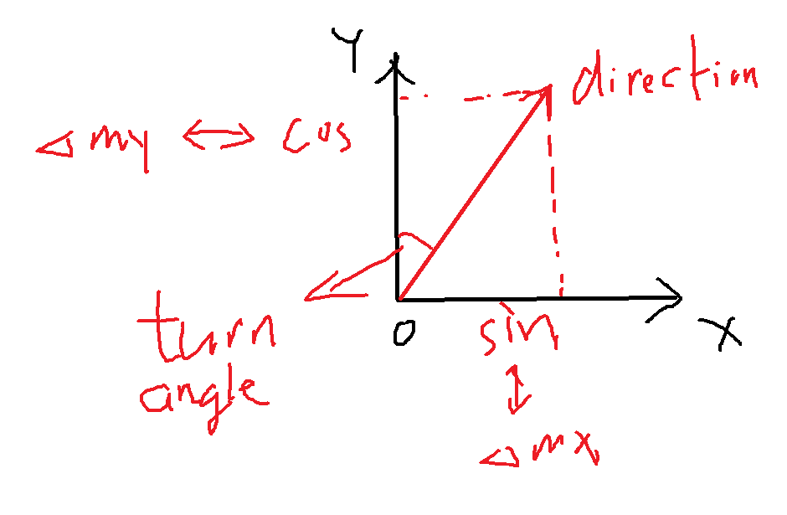

假设车当前位置的坐标为mx,my。那么公式如下：

Δmy = v * cos(-turnAngle) = v * cos(turnAngle)

Δmx = v * sin(-turnAngle) = -v * sin(turnAngle)

可以验证一下这个公式，turnAngle<0，那么Δmy和Δmx都为正的。正确。

随后每帧渲染的时候把车挪到现在计算出来的(mx,my)坐标处即可。x轴向左边挪7.5是为了让车挪到跑道上。

glTranslatef(mx - 7.5, my, 0); //初始位置:(-7.5,0,0) 随mx,my位置变化

现在车的位置有了，但是画出来的时候要让用户看出来车头的朝向，因此我们还得把车转一个方向角。

glRotatef(turnAngle, 0, 0, 1);

这样画出来的车就对了。这里看的视角和之前放的图不一样了，位于(0,-20,34)左右。（我觉得这样目光朝向就是车头朝向，看起来更符合上述分析）

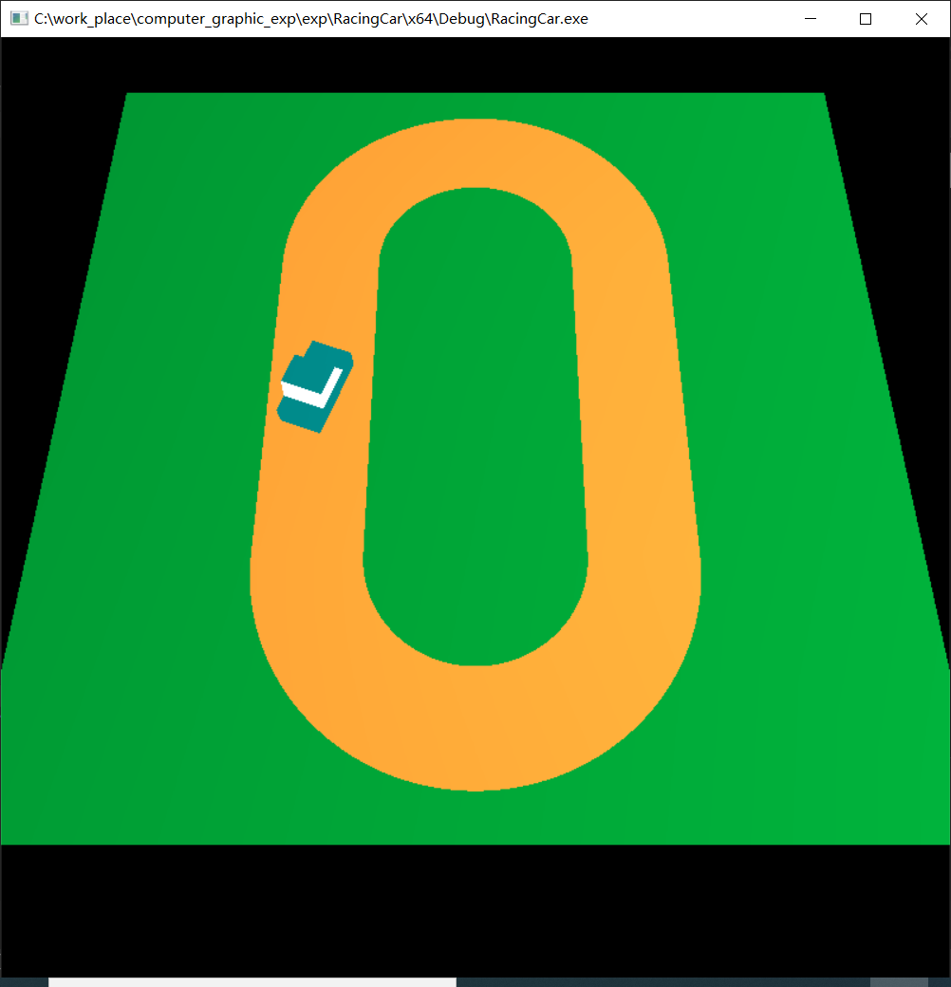

### 3.2.2. 视点切换

需求中要求我们切换视角，可以切换第一人称视角和第三人称固定视角。

固定视角就比较简单，固定眼睛位置和看向的位置就可以了。

else {

gluLookAt(x, y, z,

0.0,0.0,0.0,

up[0], up[1], up[2]);

}

注意gluLookAt要给一个头顶方向（相机法向量），这里就给(0,0,1)了。

比较难的是第一人称视角怎么办。第一人称视角眼睛位置肯定在车里了。上一步我们正好把车的位置算出来了，这里直接用就行了。

现在还缺看向的位置，既然是基于我们的眼睛看的，那么就给我们的眼睛坐标加上一个偏移量，成为看向的位置就可以了。开车一般目视前方，所以我们加上的偏移量应该和车的方向角一致。

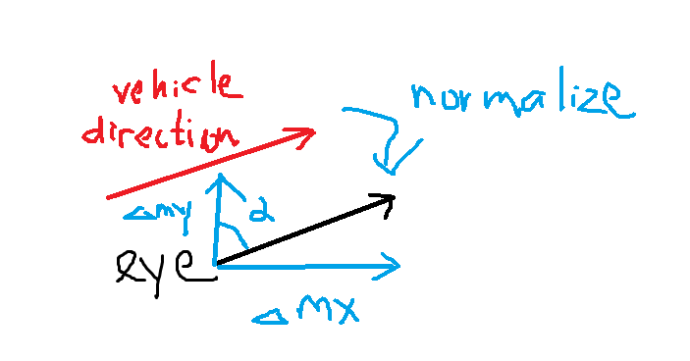

这里我选择加上一个单位向量，也就是直接加上sin(方向角),cos(方向角)即可。(sin²(α)+cos²(α)=1)

if (first_perspective) {

gluLookAt(mx - 7.5, my, 2.0,

mx - 7.5 + sin(angle2Rad(-turnAngle)), my + cos(angle2Rad(-turnAngle)) , 2.0,

up[0], up[1], up[2]);

}

效果图：

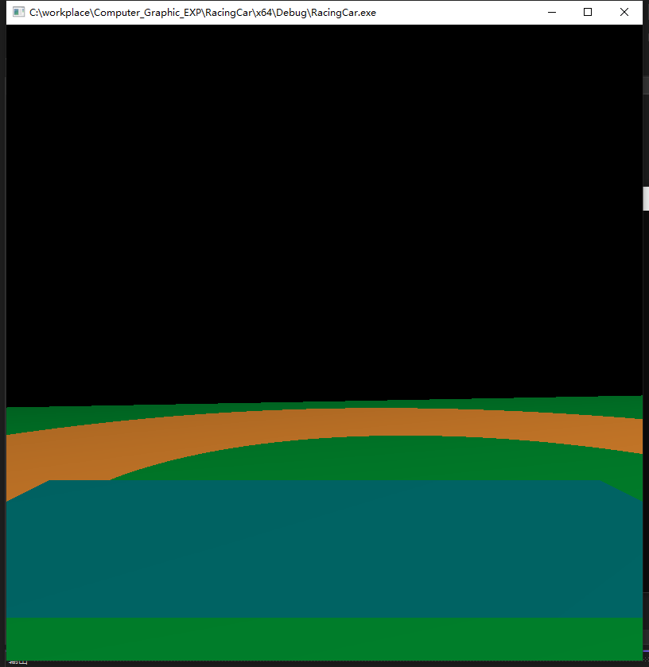

## 3.3. 杂项

### 3.3.1. 简单光照模型

一开始我画出来的图长这样：

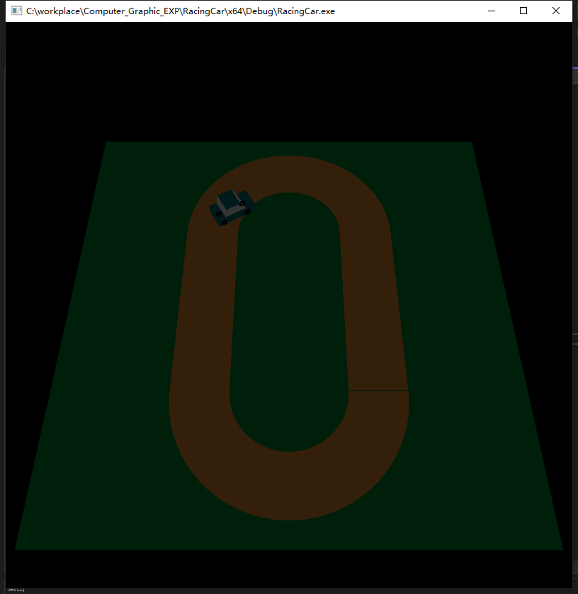

很灰暗。后来我上网查了一下，发现是因为没设置光源导致的。这一块和上课讲过的简单光照模型有关，设计三个部分：

1. 环境光
2. 漫反射光
3. 镜面反射光

这三种光照OpenGL都给了对应的绘制函数。随后我就加上了这三个光照参数。

GLfloat white[] = { 1.0, 1.0, 1.0, 1.0 };

glLightfv(GL_LIGHT0, GL_POSITION, lightPos);

glLightfv(GL_LIGHT0, GL_AMBIENT, white);

glLightfv(GL_LIGHT0, GL_SPECULAR, white);

glLightfv(GL_LIGHT0, GL_DIFFUSE, white);

glColorMaterial(GL_FRONT_AND_BACK, GL_AMBIENT_AND_DIFFUSE);

glEnable(GL_DEPTH_TEST);

glEnable(GL_LIGHT0);

其中GL_POSITION那个是设置位置的，我设置到了(25,25,25)上。

然后就亮多了。(后来我感觉颜色太亮了就把环境光那个参数去掉了）

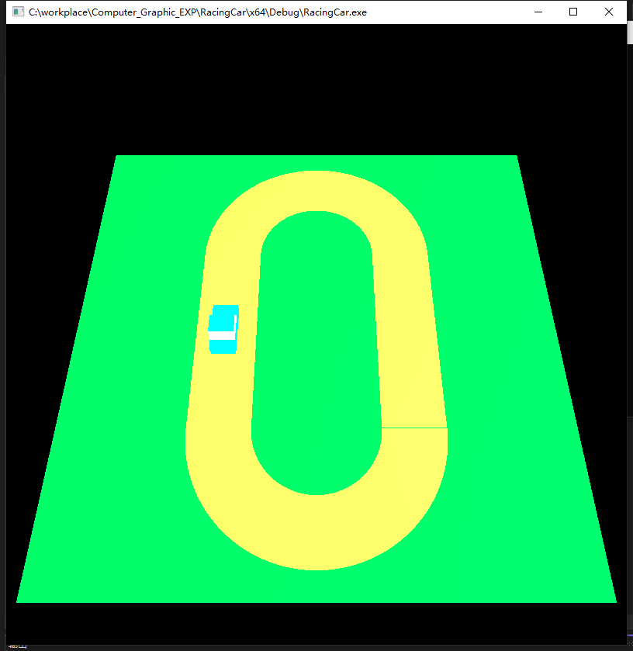

### 3.3.2. 视口调整

一开始我画出来的窗口全黑。后来发现是视口坐标以及投影矩阵没有设置。后来设置上就可以自适应窗口与用户视角渲染图像了。

void reshape(int width, int height) {

glViewport(0, 0, width, height);

glMatrixMode(GL_PROJECTION);

glLoadIdentity();

gluPerspective(fovy, (GLdouble)width / height, nearPlane, farPlane);

glMatrixMode(GL_MODELVIEW);

}

至此我们完成了Lab2。

完整代码如下：

#include <cmath>

#include <ctime>

#include <string>

#include <vector>

#include <fstream>

#include <sstream>

#include <iostream>

#include <GL/glew.h>

#include <GL/glut.h>

#include <GLFW\\glfw3.h>

using namespace std;

const double PI = 3.14159265359;

const float velocity_acceleration = 0.005f;

const float v_max = 0.05f;// max velocity

const float rad = PI / 180.0f;

float angle2Rad(float angle) {

return rad * angle;

}

bool first_perspective = false; // user perspective

float translatex = 0;

float translatey = 0;

float cameraDistance = 40.0f;

float cameraAnglex = 0;

float cameraAngley = 120;

float v = 0; //velocity

float mx = 0;

float my = 0;

float turnAngle = 0;

float R = 0, G = 0.5, B = 0.5;

GLfloat lightPos[] = { 25.0, 25.0, 25.0, 1.0 };

GLfloat lookat[] = { 0.0, 0.0, 0.0 };

GLfloat up[] = { 0.0, 0.0, 1.0 };

GLdouble fovy = 60.0;

GLdouble nearPlane = 1.0;

GLdouble farPlane = 1000.0;

void keyboard(unsigned char key, int x, int y)

{

switch (key) {

case 't':

first_perspective = !first_perspective;

break;

case ' ':

v = 0;

break;

case 'w':

v = v + velocity_acceleration;

if (v > v_max) v = v_max;

break;

case 's':

v = v - velocity_acceleration;

if (v < -v_max / 2.0) v = -v_max / 2.0;

break;

case 'a':

turnAngle += 10.0;

break;

case 'd':

turnAngle -= 10.0;

break;

case 27:

exit(0);

break;

default: {

if (v > v_max) {

v = v_max;

}

if (v < -v_max / 5.0) {

v = -v_max / 5.0;

}

}

break;

}

glutPostRedisplay();

}

void draw_Facets(

float RED,float GREEN,float BLUE,

GLenum strategy,

float cors[][3], int length

)

{

glColor3f(RED,GREEN,BLUE);

glBegin(strategy);

for (int i = 0; i < length; i++) {

glVertex3f(cors[i][0], cors[i][1], cors[i][2]);

}

glEnd();

}

void draw_track() {

float height = 0.001f;

//绘制地面

glNormal3f(0, 0, 1);

float corsGround[4][3] = {

{-20.0f, -20.0f, 0},

{20.0f, -20.0f, 0},

{20.0f, 20.0f, 0},

{-20.0f, 20.0f, 0}

};

draw_Facets(0, 0.6, 0.2, GL_QUADS,

corsGround , 4);

//跑道的直线部分：

float corsLeftRide[4][3] = {

{-10.0f, -8.0f, height},

{-5.0f, -8.0f, height},

{-5.0f, 8.0f, height},

{-10.0f, 8.0f, height}

};

draw_Facets(1, 0.6, 0.2, GL_QUADS,

corsLeftRide, 4);

float corsRightRide[4][3] = {

{10.0f, -8.0f, height},

{10.0f, 8.0f, height},

{5.0f, 8.0f, height},

{5.0f, -8.0f, height}

};

draw_Facets(1, 0.6, 0.2, GL_QUADS,

corsRightRide, 4);

//跑道的圆环部分：

float i;

for (i = 0; i <= PI - 0.01; i += 0.01) {

float corsUpperRing[4][3] = {

{-5.0 * cos(i), 8 + 5.0 * sin(i), height},

{-5.0 * cos(i + 0.01), 8 + 5.0 * sin(i + 0.01), height},

{-10.0 * cos(i + 0.01), 8 + 10.0 * sin(i + 0.01), height},

{-10.0 * cos(i), 8 + 10.0 * sin(i), height}

};

draw_Facets(1, 0.6, 0.2, GL_QUADS,

corsUpperRing,4);

}

for (i = 0; i <= PI - 0.01; i += 0.01) {

float corsLowerRing[4][3] = {

{-5.0 * cos(i), -8 - 5.0 * sin(i), height},

{-10.0 * cos(i), -8 - 10.0 * sin(i), height},

{-10.0 * cos(i + 0.01), -8 - 10.0 * sin(i + 0.01), height},

{-5.0 * cos(i + 0.01), -8 - 5.0 * sin(i + 0.01), height}

};

draw_Facets(1, 0.6, 0.2, GL_QUADS,

corsLowerRing, 4);

}

}

void draw_car() {

glMatrixMode(GL_MODELVIEW);

glPushMatrix();

//车底面

glBegin(GL_POLYGON);

glColor3f(R, G, B);

glVertex3f(-1.0f, 2.0f, 0.5f);

glVertex3f(1.0f, 2.0f, 0.5f);

glVertex3f(1.0f, -2.0f, 0.5f);

glVertex3f(-1.0f, -2.0f, 0.5f);

glEnd();

//车头

glBegin(GL_POLYGON);

glColor3f(R, G, B);

glVertex3f(-1.0f, 2.0f, 0.5f);

glVertex3f(-1.0f, 2.0f, 1.5f);

glVertex3f(1.0f, 2.0f, 1.5f);

glVertex3f(1.0f, 2.0f, 0.5f);

glEnd();

//车尾

glBegin(GL_POLYGON);

glColor3f(R, G, B);

glVertex3f(-1.0f, -2.0f, 1.5f);

glVertex3f(-1.0f, -2.0f, 0.5f);

glVertex3f(1.0f, -2.0f, 0.5f);

glVertex3f(1.0f, -2.0f, 1.5f);

glEnd();

//左侧面

glBegin(GL_POLYGON);

glColor3f(R, G, B);

glVertex3f(-1.0f, 2.0f, 1.5f);

glVertex3f(-1.0f, 2.0f, 0.5f);

glVertex3f(-1.0f, -2.0f, 0.5f);

glVertex3f(-1.0f, -2.0f, 1.5f);

glEnd();

//右侧面

glBegin(GL_POLYGON);

glColor3f(R, G, B);

glVertex3f(1.0f, 2.0f, 0.5f);

glVertex3f(1.0f, 2.0f, 1.5f);

glVertex3f(1.0f, -2.0f, 1.5f);

glVertex3f(1.0f, -2.0f, 0.5f);

glEnd();

//车顶(从头向尾绘制，共有五个多边形拼接成)

glBegin(GL_POLYGON);

glColor3f(R, G, B);

glVertex3f(1.0f, 2.0f, 1.5f);

glVertex3f(-1.0f, 2.0f, 1.5f);

glVertex3f(-1.0f, 1.0f, 1.5f);

glVertex3f(1.0f, 1.0f, 1.5f);

glEnd();

glBegin(GL_POLYGON);

glColor3f(1, 1, 1);

glVertex3f(-1.0f, 1.0f, 1.5f);

glVertex3f(-1.0f, 0.5f, 2.5f);

glVertex3f(1.0f, 0.5f, 2.5f);

glVertex3f(1.0f, 1.0f, 1.5f);

glEnd();

glBegin(GL_POLYGON);

glColor3f(R, G, B);

glVertex3f(1.0f, 0.5f, 2.5f);

glVertex3f(-1.0f, 0.5f, 2.5f);

glVertex3f(-1.0f, -1.0f, 2.5f);

glVertex3f(1.0f, -1.0f, 2.5f);

glEnd();

glBegin(GL_POLYGON);

glColor3f(1, 1, 1);

glVertex3f(1.0f, -1.0f, 2.5f);

glVertex3f(-1.0f, -1.0f, 2.5f);

glVertex3f(-1.0f, -1.2f, 1.5f);

glVertex3f(1.0f, -1.2f, 1.5f);

glEnd();

glBegin(GL_POLYGON);

glColor3f(R, G, B);

glVertex3f(1.0f, -1.2f, 1.5f);

glVertex3f(-1.0f, -1.2f, 1.5f);

glVertex3f(-1.0f, -2.0f, 1.5f);

glVertex3f(1.0f, -2.0f, 1.5f);

glEnd();

//左车窗

glBegin(GL_POLYGON);

glColor3f(1, 1, 1);

glVertex3f(-1.0f, 0.5f, 2.5f);

glVertex3f(-1.0f, 1.0f, 1.5f);

glVertex3f(-1.0f, -1.2f, 1.5f);

glVertex3f(-1.0f, -1.2f, 2.5f);

glEnd();

//右车窗

glBegin(GL_POLYGON);

glColor3f(1, 1, 1);

glVertex3f(1.0f, 1.0f, 1.5f);

glVertex3f(1.0f, 0.5f, 2.5f);

glVertex3f(1.0f, -1.2f, 2.5f);

glVertex3f(1.0f, -1.2f, 1.5f);

glEnd();

//车轮

glColor3f(0, 0, 0);

glTranslated(0.6f, 1.3f, 0.25);

glRotatef(90, 0, 1, 0);

glutSolidTorus(0.1, 0.25, 5, 100);

glTranslated(-0.6f, 1.3f, 0.25);

glRotatef(90, 0, 1, 0);

glutSolidTorus(0.1, 0.25, 5, 100);

glRotatef(-90, 0, 1, 0);

glTranslated(0, -2.6f, 0);

glRotatef(90, 0, 1, 0);

glutSolidTorus(0.1, 0.25, 5, 100);

glRotatef(-90, 0, 1, 0);

glTranslated(1.2, 0, 0);

glRotatef(90, 0, 1, 0);

glutSolidTorus(0.1, 0.25, 5, 100);

glPopMatrix();

}

void drawObjects(GLboolean shadowRender) {

draw_track();

glPushMatrix();

glTranslatef(mx - 7.5, my, 0); //初始位置:(-7.5,0,0) 随mx,my位置变化

glRotatef(turnAngle, 0, 0, 1);

draw_car();

}

void display(void) {

//计算物体的当前位移

my += v * cos(angle2Rad(-turnAngle));

mx += v * sin(angle2Rad(-turnAngle));

//摄像机位置

GLfloat z = 40.0f;

GLfloat y = -20.0f;

GLfloat x = 0.0f;

glClear(GL_COLOR_BUFFER_BIT | GL_DEPTH_BUFFER_BIT);

glPushMatrix();

glLoadIdentity();

if (first_perspective) {

gluLookAt(mx - 7.5, my, 2.0,

mx - 7.5 + sin(angle2Rad(-turnAngle)), my + cos(angle2Rad(-turnAngle)) , 2.0,

up[0], up[1], up[2]);

}

else {

gluLookAt(x, y, z,

0,0,0,

up[0], up[1], up[2]);

}

drawObjects(GL_FALSE);

glPopMatrix();

glutSwapBuffers();

}

void init(void) {

GLfloat white[] = { 1.0, 1.0, 1.0, 1.0 };

glLightfv(GL_LIGHT0, GL_POSITION, lightPos);

glLightfv(GL_LIGHT0, GL_SPECULAR, white);

glLightfv(GL_LIGHT0, GL_DIFFUSE, white);

glColorMaterial(GL_FRONT_AND_BACK, GL_AMBIENT_AND_DIFFUSE);

glEnable(GL_DEPTH_TEST);

glEnable(GL_LIGHT0);

glEnable(GL_LIGHTING);

glEnable(GL_TEXTURE_2D);

glEnable(GL_COLOR_MATERIAL);

glEnable(GL_CULL_FACE);

}

void reshape(int width, int height) {

glViewport(0, 0, width, height);

glMatrixMode(GL_PROJECTION);

glLoadIdentity();

gluPerspective(fovy, (GLdouble)width / height, nearPlane, farPlane);

glMatrixMode(GL_MODELVIEW);

}

int main(int argc, char** argv) {

srand(time(0));

glutInit(&argc, argv);

glutInitDisplayMode(GLUT_RGBA | GLUT_DEPTH | GLUT_DOUBLE);

glutInitWindowSize(800, 800);

glutInitWindowPosition(0, 0);

glutCreateWindow(argv[0]);

init();

glutDisplayFunc(display);

glutReshapeFunc(reshape);

glutKeyboardFunc(keyboard);

glutIdleFunc(glutPostRedisplay);// do nothing

glutMainLoop();

return 0;

}

# 运行结果

由于这是个动画，不方便演示，因此我会附上一个录屏来演示，详情见附件。

# 实验总结

本次Lab中，我第一次用OpenGL编写了3D程序。

在这个过程中，我学到了三维物体绘制原理（即面片拆解拼接）。并自己拆解了小车的结构，将车体各部分按照拼接的方式绘制出来。

此外，我利用微分思想，经过一系列数学公式推导，绘制出了实心圆环，并以此作为小车的跑道。

在实体控制与动画绘制部分，我了解到OpenGL采用右手坐标系，我也据此设计了控制小车转向的逻辑，并加之数学推导，实现了小车加速、减速、转弯的功能。

这次实验最重要的视口坐标转换部分。固定的视点下图像渲染好做，但第一人称视角下的渲染就要多费点功夫。比如坐在小车中时，我把相机（眼睛）位置置于车内，看向车的行驶偏航角。以此完成了小车运动下的第一人称视角。

不仅如此，这次实验还用到了课上讲过的内容，比如简单光照模型与投影矩阵。虽然我们不用自己编写这部分代码的细节，但是如果少了这部分配置，程序的逻辑就不正确。

正如老师课上讲的，虽然我们在实现时不用考虑这些技术细节，但是了解了这些技术的原理，可以更好地帮助我们编写程序。